附件：
辽宁省人力资源和社会保障公共服务平台
“三口合一”功能操作流程

一、“三口合一”功能登录方式
登录“辽宁省人力资源和社会保障公共服务平台”—选择“劳动用工备案”—点击“单位登录”—通过“辽宁省统一身份认证平台”选择“法人用户”—输入用户名、密码和验证码—点击“登录”。进入“辽宁省人力资源和社会保障公共服务平台”后，选择“三口合一”。
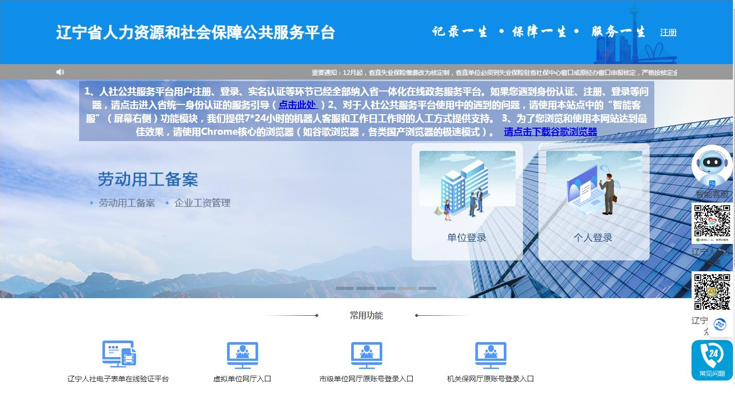

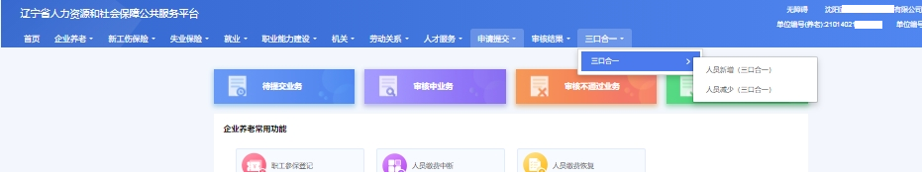

二、“三口合一”功能操作流程
用人单位通过“三口合一”功能，可以将就业失业登记、社会保险登记和劳动用工备案登记三项业务事项合并为一件事办理。
（一）人员新增（三口合一）
用人单位新招用劳动者，可以通过“三口合一”功能中的“人员新增（三口合一）”同时进行就业登记、社会保险登记和劳动用工备案登记申报。

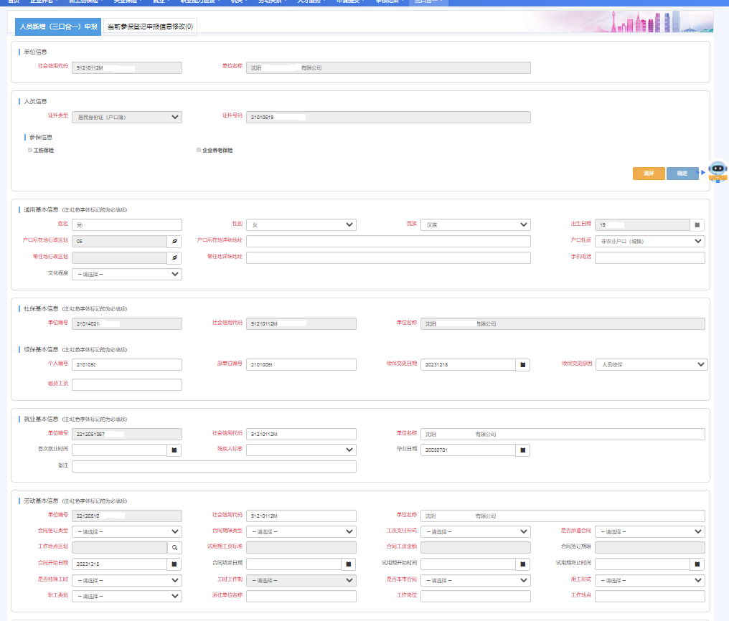

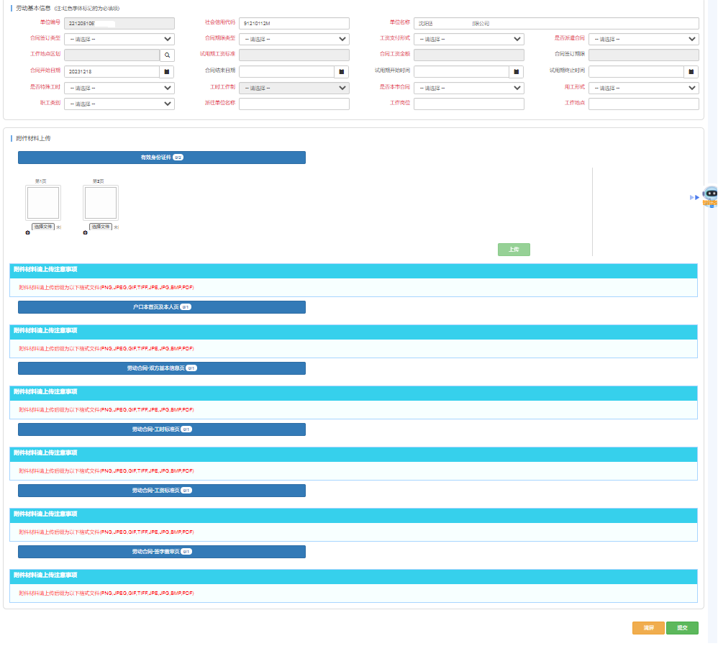

（二）人员减少（三口合一）
用人单位与劳动者解除或终止劳动合同，可以通过“三口合一”功能中的“人员减少（三口合一）”同时进行终止就业登记、社会保险登记和劳动用工备案登记申报。

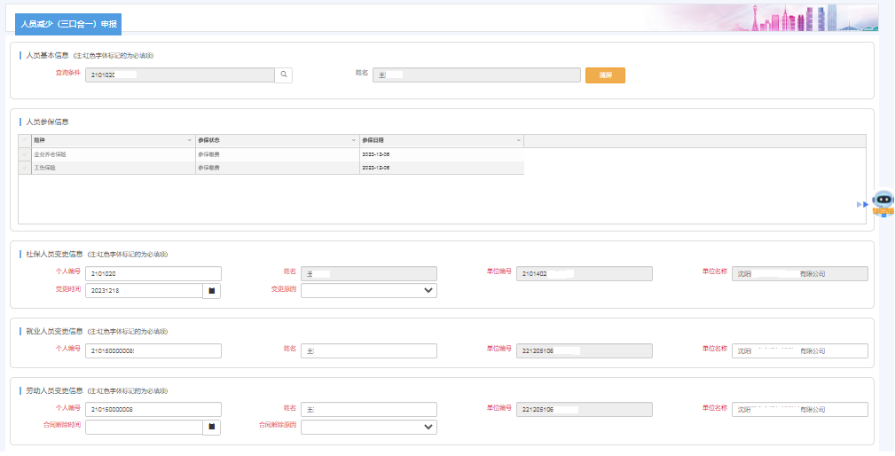

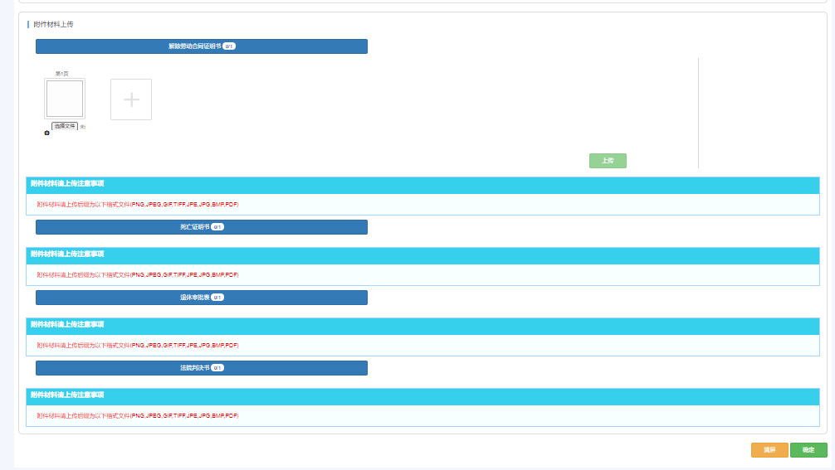

三、“三口合一”功能注意事项
（一）如系统提示用人单位信息不存在或未查询到劳动者个人信息，请用人单位先在省劳动用工备案系统进行单位信息维护或劳动者个人信息维护，后进行“三口合一”操作。
（二）如系统提示劳动者备案信息不存在或劳动者合同到期未延续，请用人单位先补录劳动者备案信息或延续劳动者合同期限，后进行“三口合一”操作。
（三）“三口合一”申报中所有红色字体显示的项目均为必填项，需用人单位如实准确填写，并上传相关申请表，请先保存、上传申请表、再申请提交，劳动用工备案人工审批通过后，再进行社保登记人工审批。
（四）“三口合一”相关信息人工审批均通过后，各级就业失业登记经办机构、社会保险经办机构和劳动用工备案登记经办机构均无权对数据进行修改、删除等操作，请用人单位依法依规办理。
（五）用人单位应按照劳动合同起始月，开始为劳动者缴纳社会保险费。用人单位应按照劳动合同解除或终止之月，停止为劳动者缴纳社会保险费。
（六）如用人单位无法选择“三口合一”功能操作，可在原渠道办理相关业务，即：在省劳动用工备案系统中办理劳动者新签或解除/终止劳动合同，在原渠道办理养老保险、工伤保险、失业保险的人员增加或减少相关业务。目前，省劳动用工备案系统和省养老保险系统各自独立、互不关联，并无相关业务先后办理的顺序要求。
四、“三口合一”功能咨询电话
（一）用人单位如遇就业失业登记业务方面问题时，可向各地区公共就业服务经办部门咨询。具体咨询电话如下：
中 山 区：82745117 西 岗 区：39661801
沙河口区：84590255 甘井子区：86589481
旅顺口区：81616329 普兰店区：83112987
瓦房店市：85612501 庄 河 市：89725661
长 海 县：89882505 金普新区：65891580
高 新 区：84755097 长兴岛经济区：85098807
- 用人单位如遇社会保险登记业务方面问题时，可向各级社会保险登记经办部门咨询。具体咨询电话如下：
中 山 区：82745125 西 岗 区：39661821
沙河口区：84306892 甘井子区：86586692
旅顺口区：81616365 普兰店区：83138943
瓦房店市：85603782 庄 河 市：89725603
长 海 县：89883539 金普新区：65891646
保 税 区：87319930 高 新 区：84821906
长兴岛经济区：85280806
（三）用人单位如遇劳动用工备案登记业务方面问题时，可向各级劳动用工备案登记经办部门咨询。具体咨询电话如下：
市 本 级：83709359 中 山 区：82565638
西 岗 区：39661817 沙河口区：84590256
甘井子区：86558155 旅顺口区：81616329
普兰店区：83112987 瓦房店市：85612501
庄 河 市：89118581 长 海 县：89882505
金普新区：65891580 高 新 区：84755097
长兴岛经济区：85283613

